全国2012年10月高等教育自学考试
国际财务管理试题
课程代码：00208
请考生按规定用笔将所有试题的答案涂、写在答题纸上。
选择题部分
注意事项：
1.答题前，考生务必将自己的考试课程名称、姓名、准考证号用黑色字迹的签字笔或钢笔填写在答题纸规定的位置上。
2.每小题选出答案后，用2B铅笔把答题纸上对应题目的答案标号涂黑。如需改动，用橡皮擦干净后，再选涂其他答案标号。不能答在试题卷上。

一、单项选择题(本大题共20小题，每小题1分，共20分)
在每小题列出的四个备选项中只有一个是符合题目要求的，请将其选出并将“答题纸”的相应代码涂黑。错涂、多涂或未涂均无分。
1．从中国目前的理财环境因素来看，中国采用的财务管理模式是
A．美国式 B．英国式
C．日本式 D．德国式
2．现金流量表分析可有效地评价企业的
A．盈利能力 B．偿付能力
C．运营能力 D．管理能力
3．在交易所内以公开竞价进行买卖规定标准数量的金融产品所签订的交易的契约是
A．利率期货 B．货币期货
C．实物期货 D．指数期货
4．假定有一笔期权的金额DM500000，协定价格为$0.52／DM，6个月后到期，期权费用为$10000，德国马克的即期价格为$0.56／DM，则该期权的购买者获得利润额是
A．$-10000 B．$10000
C．$15000 D．$20000
5．企业因利用负债资金经营而带来的风险是指
A．经营风险 B．市场风险
C．财务风险 D．资金风险
6．在没有风险和通货膨胀情况下的均衡点利率是指
A．基准利率 B．名义利率
C．纯利率 D．实际利率
7．最早将信息不对称理论引入资金结构分析的是
A．博克斯特 B．克劳斯
C．利兹伯格 D．罗斯
8．假设某企业需要资金10000美元，银行需要补偿余额为20％，企业正常存款余额为1000美元，该企业贷款数量应为
A．9000美元 B．10000美元
C．11000美元 D．11250美元
9．由麻省理工学院的海默和金德尔伯格提出的国际投资理论称为
A．比较优势理论 B．产品周期理论
C．国际生产综合理论 D．垄断竞争理论
10．并购公司通过举债获得目标公司的股权或资产，并用目标公司的现金流量偿还负债的并购方式是
A．现金并购 B．股票并购
C．杠杆并购 D．管理并购
11．一国从事经济活动的某单位，以支付租金为条件，在一定时期内租借某一物品使用的经济行为称为
A．国际租赁 B．财务租赁
C．杠杆租赁 D．直接租赁
12．在保准离差率一定的条件下，风险报酬的高低决定于
A．风险报酬系数 B．经营杠杆系数
C．投资报酬率 D．风险报酬率
13．商业银行与企业之间商定的在未来一段时间内银行能向企业提供无担保贷款的限额是
A．最低贷款额 B．信用额度
C．无担保贷款额 D．担保贷款额
14．为了使国际企业的整体纳税额减少，由高税国子公司向低税国子公司的出口业务应采取
A．高价策略 B．低价策略
C．市价策略 D．议价策略
15．由于通货膨胀而使证券到期或出售所获得的资金购买力减少的风险是
A．流动性风险 B．利率风险
C．购买力风险 D．违约风险
16．一国货币单位兑换另一国货币单位的比率称为
A．外汇行市 B．标价方法
C．真实汇率 D．远期汇率
17．能帮助公司有计划地收回所有发行的债券的准备金，是
A．偿债基金 B．坏帐准备
C．贬值准备 D．备低基金
18．国际共同投资基金的主要特点是
A．单一的投资者 B．投资对象单一
C．投资风险分散 D．兼职人员管理
19．认为公司提高财务杠杆，就可以增加公司总价值，并降低其加权平均的资金成
本，该资本结构理论被称为
A．营业净利理论 B．传统理论
C．净利理论 D．MM理论
20．作为世界美元交易清算中心的国际外汇市场是指
A．香港外汇市场 B．纽约外汇市场
C．伦敦外汇市场 D．苏黎世外汇市场
二、多项选择题(本大题共5小题，每小题2分，共10分)
在每小题列出的五个备选项中至少有两个是符合题目要求的，请将其选出并将“答题纸”的相应代码涂黑。错涂、多涂、少涂或未涂均无分。
21．判别财务指标优劣的标准有
A．以经验数据为标准 B．以统计数据为标准
C．以同行业数据为标准 D．以本企业预定数据为标准
E．以历史数据为标准
22．汇率预测方法包括
A．技术分析法 B．因素分析法
C．市场分析法 D．调查分析法
E．混合分析法
23．确定资金结构的方法有
A．财务风险法 B．比较资金成本法
C．每股盈余分析法 D．资金成本法
E．因素分析法
24．确定国际投资项目的评价主体的观点有
A．以总公司为评价主体
B．以国外投资项目为评价主体
C．以投资项目的净现金流量为评价主体
D．以投资项目的收益为评价主体
E．以项目为主体和以总公司为主体分别进行评价
25．协同效应对国际企业追求效率的影响主要表现在
A．文化协同 B．管理协同
C．经营协同 D．财务协同
E．人才技术协同
非选择题部分
注意事项：
用黑色字迹的签字笔或钢笔将答案写在答题纸上，不能答在试题卷上。
三、判断改错题(本大题共5小题，每小题2分，共10分)判断正误，正确的划上“√”，错误的划上“×”，并改正错误。
26．企业价值最大化的基本思想强调风险与报酬的均衡，将风险限制在企业可承担的范围内。
27．真实汇率是从名义汇率中扣除物价因素得到的，等于按外国与本国物价指数之比进行的名义汇率。
28．银行利率下降则证券价格上升，银行利率上升则证券价格下跌；不同期限的证券，利率风险不一样，期限越长，风险越小。
29．出口商愿意选择最疲软的货币；进口商愿意选择最坚挺的货币。交易币种如果比较坚挺，则付款条件可能相对宽松，反之比较严格。
30．证券组合的风险报酬是投资者因承担非系统性风险而要求的超过时间价值的额外报酬。
四、简答题(本大题共3小题，每小题6分，共18分)
31．简述货币期货交易与远期外汇交易的异同。
32．简述选择最佳外汇风险管理策略要考虑的因素。
33．简述国际营运资金管理需考虑的环境因素。
五、计算题(本大题共3小题，每小题9分，共27分)
34．假设某国际企业流动资产由速动资产与存货构成，该公司有关资料如下：
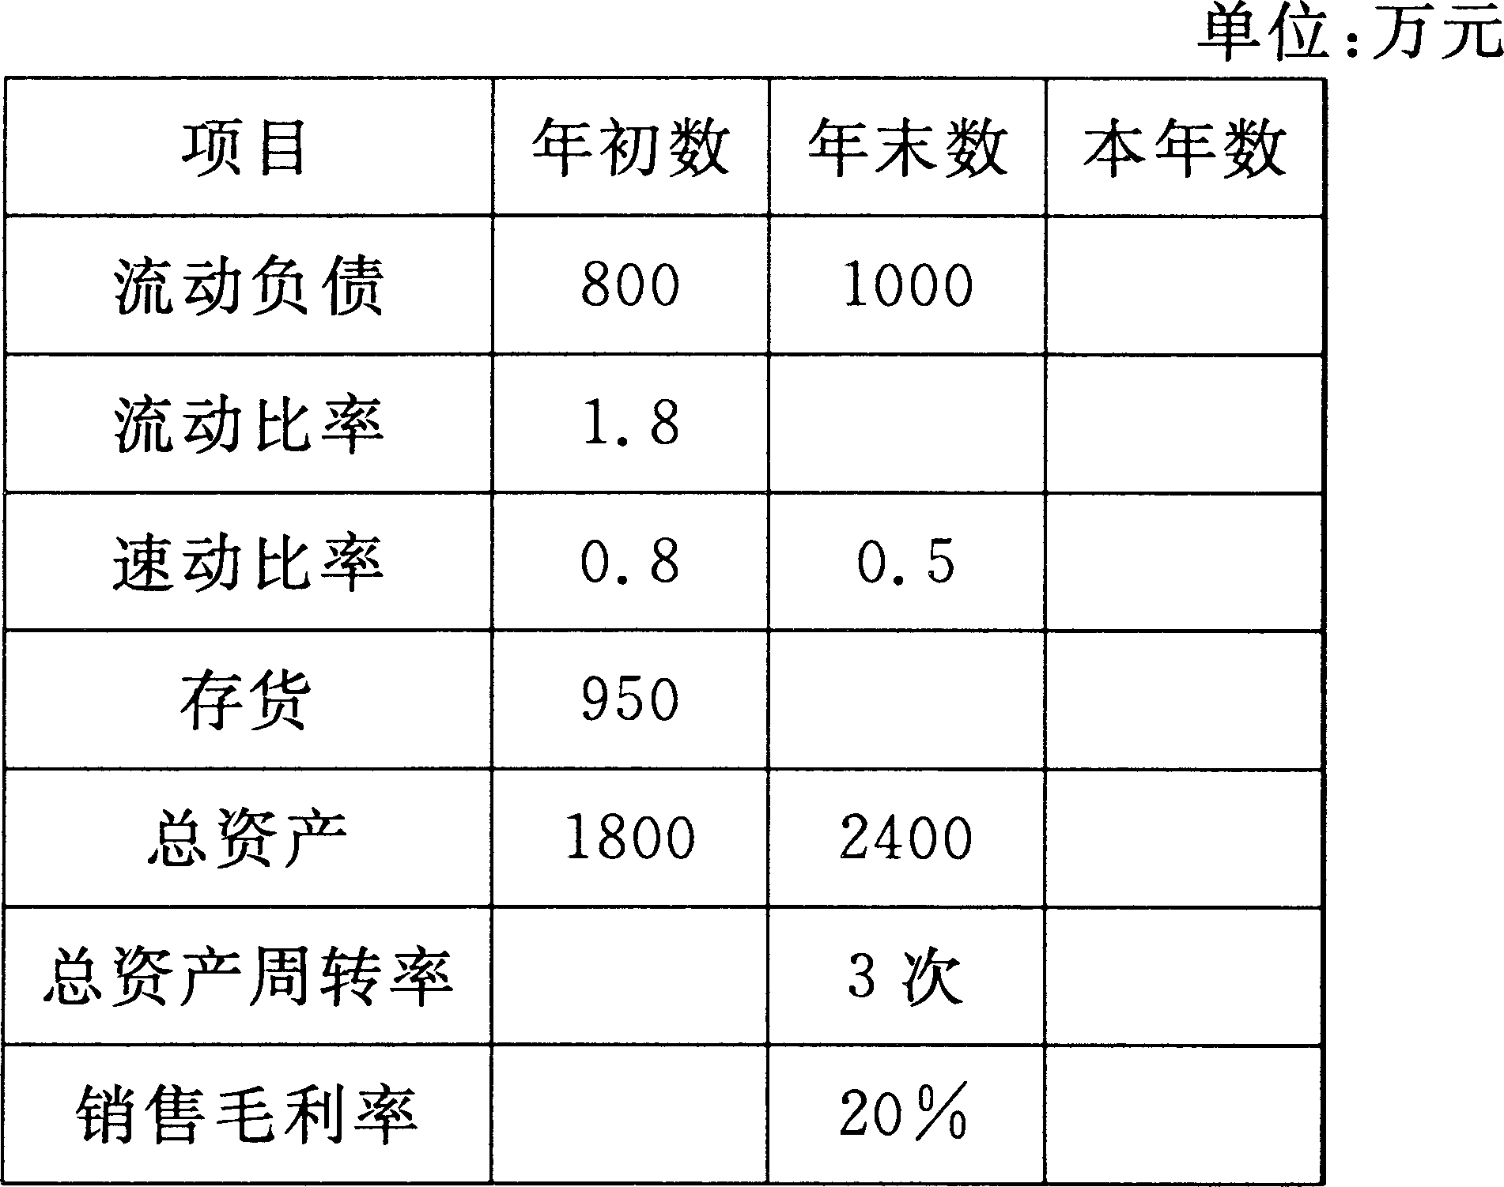

要求：(1)计算企业流动资产年初数和年末数；
(2)计算存货的年末数；
(3)计算公司本期销售收入；
(4)计算存货周转率。
35．某企业拟建pw项目，预计现金流量如下表所示。试计算(计算结果保留两位小数)：
(1)该项目的内部报酬率；
(2)如果贴现率为10％，该项目的现值指数是多少?
注：复利现值系数表
PVIF10％，1=0.909 PVIF12%, 1=0.893 PVIFl4％，1=0.877
PVIF10％，2=0.826 PVIF12%, 2=0.797 PVIF14％，2=0.769

年 份 | 0 | 1 | 2
NCF | -1000 | 500 | 700
36．某跨国公司下属的生产子公司向销售子公司提供产品的相关数据如下：
生产子公司发生的销售成本为2000万美元，销售子公司对外的销售价格为3500
万美元，生产子公司和销售子公司发生的销售费用分别为160万美元和300万
美元，所得税率分别为50％和30％。对于内部转移价格的确定，公司的管理人
员有两种意见：一种意见认为3000万美元更有利，另一种意见认为2500万美元
更有利，请通过计算两种转移价格条件下的所得税和净收益，分析确定应采纳何
种意见，并说明在内部销售业务中，国际企业是如何制定转移价格的。
六、论述题(本大题共l小题，15分)
37．试述贴现现金流量指标广泛应用的原因。

本资料由江苏自考网收集整理，更多自考资料请登录www.jszikao.org下载

考试必看：自考一次通过的秘诀！

